Самоанализ открытого показа образовательной деятельности

«Путешествие в волшебную страну!»

Цель: формирование сенсорных способностей у детей через дидактические игры.

Программное содержание **образовательной деятельности** соответствовало четко сформулированным задачам.

Обучающие:

- закреплять умения считать в пределах семи, пользуясь приёмами устного счёта.

- совершенствовать умения ориентироваться во времени и **пространстве**.

Развивающие: развивать познавательные процессы (речь, внимание, логическое мышление, **воображение**, тактильное восприятие).

Воспитательные: воспитывать чувство взаимопомощи через сотрудничество во время **образовательной деятельности**, радоваться достигнутым успехам.

С детьми проводила предварительную работу : подвижные игры, дидактические игры, настольные игры.

Разные формы беседы : Беседа по сказке *«Цветик семицветик»*, составление описательных рассказов, по **иллюстрациям**.

**Образовательная деятельность** построена в игровой форме,так как игра является ведущим видом **деятельности** в дошкольном возрасте. **Само название***«****Путешествие в волшебную страну****»* даёт понятие о том, что дети отправляются в путь, где их ждут приключения, принятия правильных решений.

**Быстрая** сменяемость заданий в течении **образовательной деятельности**, позволили избежать быстрой утомляемости у детей. Наилучшим **образом** по моему мнению на развитие детей подействовали такие задания как  «Угадай по описанию» «Угадай сказку» «Скажи наоборот» «Четвертый лишний» «Один Много» «Назови детенышей»

На протяжении всей **деятельности** поддерживался познавательный интерес с использованием игрового сюжета, игр, наглядных пособий, сюрпризного момента которые были направлены на применении речевых, познавательных, двигательных, практических навыков и умений и их совершенствования.

Для активации мыслительной **деятельности** задавались вопросы поискового

характера *«Почему?»*, *«Как вы думаете?»*.

В процессе **образовательной деятельности** непрерывно велась работа на расширение, обогащение, уточнения словарного запаса детей. Умение согласовывать слово в предложении, уделяла внимание развитию речи детей, следила за правильным построением предложения.

Во вступительной части заинтересовала детей проблемной ситуацией.

Основная часть направлена на развитие познавательной **деятельности**, формированию умственных и практических действий.

Поставив перед детьми конкретные задачи добивалась от каждого ребёнка в зависимости от его возможностей их реализации. Оказывала необходимую помощь, поощряла детей даже за минимальные успехи.

В заключительной части был подведён итог **образовательной деятельности**.

Диалог с детьми происходил глаза в глаза, **показывая** тем самым принцип партнёрской позиции воспитателя и детей.

В ходе **образовательной деятельности** дети проявляли инициативность, **самостоятельность**, доброжелательность.

**Образовательная деятельность** осуществлялась в соответствии с конспектом, конспект составлен **самостоятельно** в соответствии с задачами основной **общеобразовательной** программы соответствующей с данным возрастом детей.

Считаю, что поставленные задачи и цель **образовательной деятельности реализованы**, но в ходе **образовательной деятельности заметила**,что дети испытывают трудности в правильном построении предложений и поставила перед собой на дальнейшее следующую задачу :

- продолжать развивать компоненты устной речи детей: грамматического строя речи, связной речи ;

Спасибо за внимание!

Конспект открытой образовательной деятельности по развитию речи

По теме: «Путешествие в волшебную страну»

**Цель:** Развивать и совершенствовать устную речь детей.

**Задачи:**

*Образовательные*

- упражнять в изменении существительных по числам, в подборе слов с противоположным значением и по смыслу, обратных слов;

- к обобщающему слову подбирать подходящие слова;

- изменять слова по числам;

- тренировка навыка правильного носового дыхания; формирование углубленного выдоха.

*Развивающие*

- развивать четкое произношение звуков, развивать слуховое внимание мелкую моторику.

*Воспитательные*

- воспитывать любовь к русско-народному фольклору *(сказкам)*.

**Оборудование:**

Конверт с надписью для группы «Смешарики»,«Цветик - семицветик» из цветного картона с заданиями, магнитная доска, мяч, карточки, лепестки из цветной бумаги (красные, синие)

**Ход занятия:**

Организационный момент.

Сейчас мы с вами будем здороваться, но делать это мы будем необычным способом!

Встать с детьми в круг (звучит музыка приветствия в фоне)

Здравствуй правая рука - *протягиваем вперёд,*

Здравствуй левая рука - *протягиваем вперёд,*

Здравствуй друг - *берёмся одной рукой с соседом,*

Здравствуй друг - *берёмся другой рукой,*

Здравствуй, здравствуй дружный круг - *качаем руками.*

Можем маленькими быть - *приседаем,*

Можем мы большими быть - *встаём,*

Все мы дружная семья. Да!

(стук в дверь) вход цветка: Здравствуйте, дети! Я волшебный цветок. Меня отправила фея Цвета и попросила передать вам письмо.

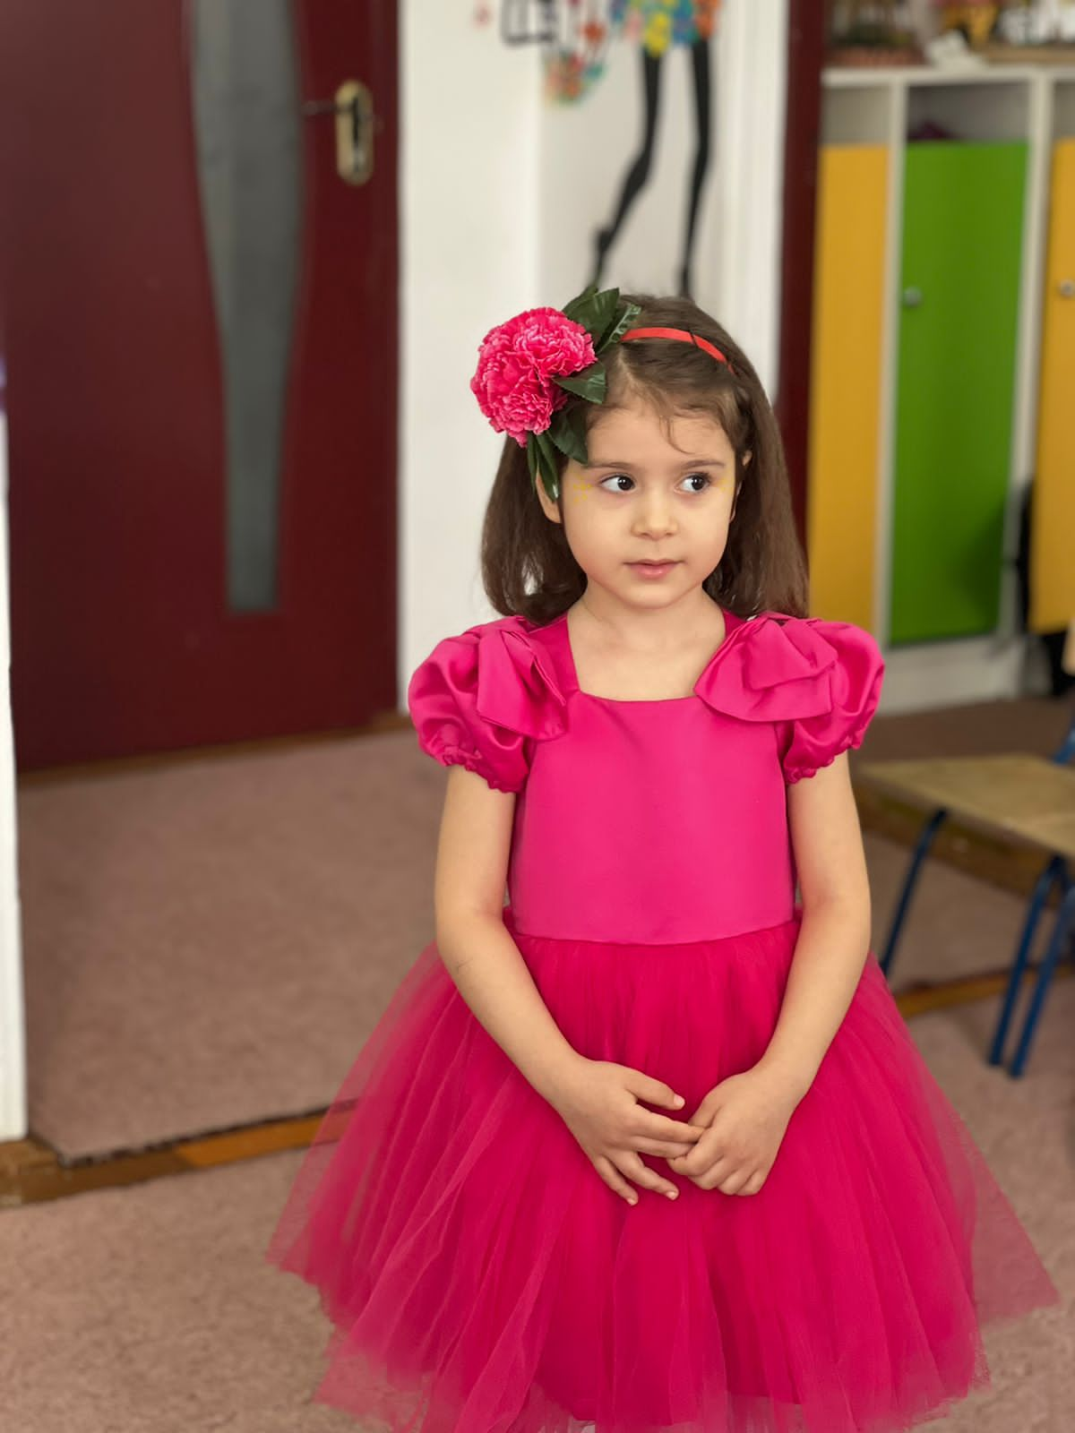

-Давайте прочтем его.

*«Здравствуйте дети, пишет вам фея Цвета, из страны Цветалии, злой волшебник ворвался ко мне в королевство и заколдовал мой волшебный цветок - Цветик – семицветик. Он забрал у него все цвета на его прекрасных лепесточках, чтобы расколдовать цветок мы должны выполнить семь заданий. Дети, помогите мне, пожалуйста»*

-Ребята, поможем фее Цвета? *(Да)*

Но для этого нам нужно будет отправиться в страну Цветалию.

Давайте встанем в круг, и произнесем волшебное заклинание:

*(раздаю лепестки, выполняем упражнение для дыхания)*

*Лети, лети, лепесток через Запад на Восток,*

*Через Север, через Юг*

*Возвращайся сделав круг,*

*Лишь коснешься ты земли*

*Быть по нашему вели,*

*Вели чтобы мы оказались в стране Цветалии (дуем на лепестки)*

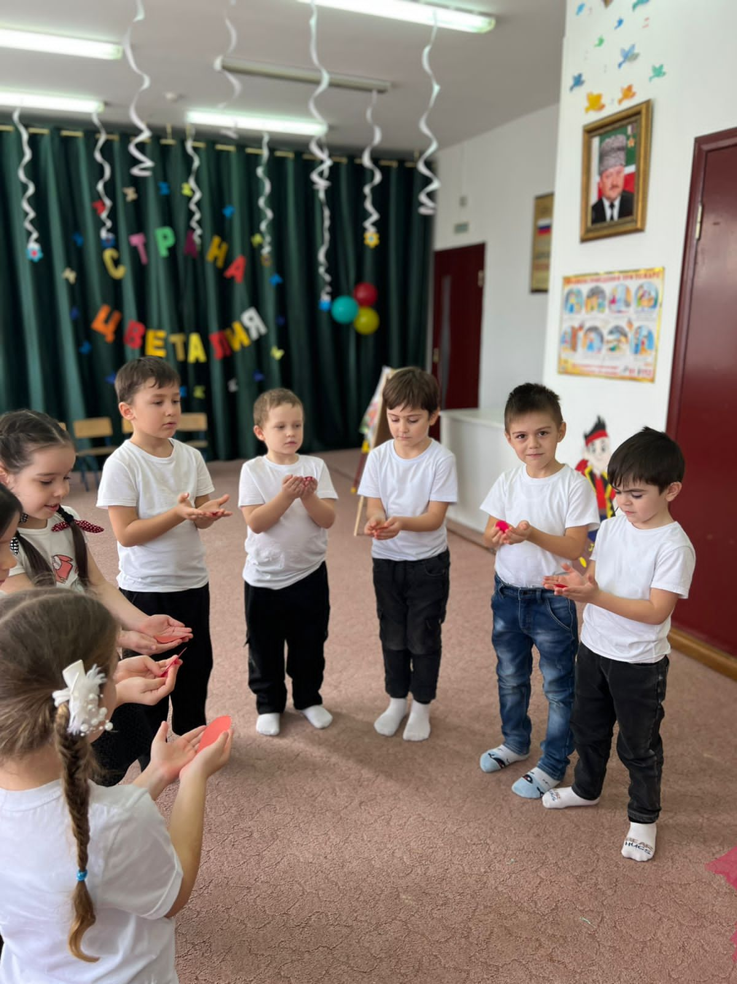

*Воспитатель показывает правильное выполнение упражнения: носом вдохнули, плечи не поднимаем, сложили губы трубочкой и дуем на цветок, как ветерок, через рот. (Следить за тем, чтобы при вдохе рот был закрыт). (Повторить 4-5 раз.)*

Ребята, посмотрите, как здесь красиво *(везде развешаны цветы из бумаги)*. А вот и тот самый цветок *(на доске)* посмотрите какой он скучный, некрасивый. Он заколдован, поможем его расколдовать?

Давайте возьмём первый лепесток, и смотрим что там за задание:

**1. Лепесток** **«Угадай по описанию»**

Зелёный, овальный, сочный овощ *(огурец)*

Вкусное, сладкое из ягод *(варенье)*

Горький, красный *(перец)*

Сочное, румяное, наливное, круглое *(яблоко)*

Кислый, желтый *(лимон)*.

-Молодцы ребятки, мы справились с первым заданием.

*(переворачиваю лепесток другой стороной)*

Ребятки, посмотрите, лепесток окрасился  желтый лепесток

Давайте поспешим выполнить второе задание.

**2 лепесток «Угадай сказку».**

*Читаю загадки (на столе лежат картинки с изображением сказок, дети должны найти подходящие)*

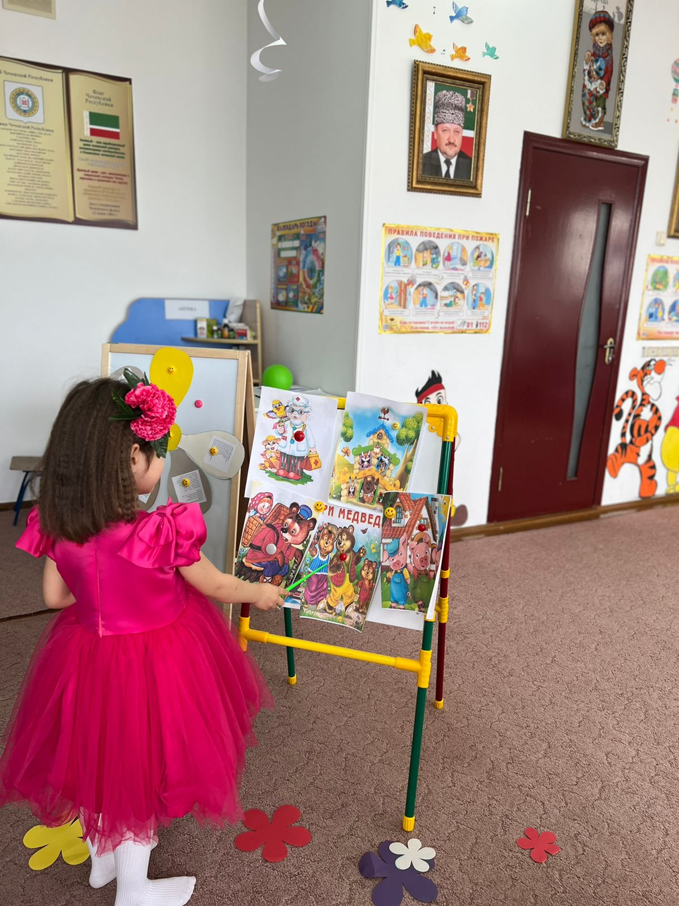

1. трое их живут в избушке

В них три стула и три кружки

Три кроватки три подушки? Три медведя

1. В шляпе синенькой мальчишка

Из известной детской книжки

Он глупышка и зазнайка

А зовут его ….. Незнайка

3. Слушаем следующую загадку!

«Лечит маленьких детей

Лечит птичек и зверей

Сквозь очки свои глядит добрый доктор» *(Айболит)*

4. Слушаем следующую

«Нам не страшен серый волк

Серый волк, серый волк

Где ты ходишь, глупый волк

Старый волк, страшный волк?» *(Три поросёнка)*

*5.* Нет ни речки, ни пруда.

Где воды напиться?

Очень вкусная вода

В яме от копытца. Сестра Аленушка и братец Иванушка

6. А дорога- далека, а корзинка – нелегка.

Сесть бы на пенек, сьесть бы пирожок. Маша и медведь.

Молодцы ребятки, вот мы и справились со вторым заданием. Посмотрите, второй лепесток окрасился красный лепесток! Давайте вернем его на свое место.

**3лепесток Физминутка**

Руками к солнце потянулись

Руки в стороны в перед

Делаем правый поворот

Делаем левый поворот

Приседаем и встаем

Руками пола достаем

И на месте мы шагаем

Ноги высшее поднимаем

Раз два, раз два

Вот и кончилась игра.

Вот мы и с этим заданием справились. Посмотрите и третий лепесток окрасился. В синий цвет!

**4. Дидактическое упражнение «Скажи наоборот»**

Я называю слово, а вы ребятки подбираете к нему слово с противоположным значением. Например: *Муравей маленький - слон большой*

Днём светло – ночью? - темно

Зимой холодно - летом тепло

Камень тяжёлый - пух лёгкий

Подушка мягкая - стол твёрдый

-Молодцы ребятки, мы справились с заданием*(переворачиваю лепесток другой стороной)* Ребятки, посмотрите, лепесток окрасился. Зеленый лепесток

Молодцы! А мы с Вами поспешим выполнить следующее задание.

**5. Дидактическая игра «Четвертый лишний».**

Вам представлены картинки, нужно определить лишнюю и объяснить почему.

Молодцы!

5 лепесток. Оранжевый лепесток

**6 лепесток**. Дидактическая игра *«Один – много»*

Ребята, а сейчас поиграем в игру, я буду кидать вам мяч, и называть один цветок, а вы много и должны вернуть мне мяч. *Например: роза – розы*

Тюльпан – тюльпаны

Ромашка - ромашки

Колокольчик - колокольчики

Одуванчик – одуванчики

Лилия - лилии

Подснежник - подснежники

Ландыш – ландыши  Фиолетовый лепесток

**7 лепесток.** Оказывается на нашей волшебной стране и животные живут с детенышами.

Дидактическое упражнение *«Назови детенышей»*

Детеныш волка — волченок

Детеныш зайца — зайченок.

Детеныш медведя — медвеженок.

Детеныш белки — бельченок.

Соединяем мамы с детенышами. (Или в зависимости от времени)

**Игра: Найди детёныша: (за столом)**

Мамы потеряли своих детёнышей. Помогите им их найти. Проведите линию от мамы к детёнышу, чтобы они встретились, сначала потренируем пальчики.

Пальчиковая гимнастика:

Пальчик, пальчик, где ты был?

С этим пальцем в лес ходил,

С этим зайца повстречал,

С бурым мишкой мёд искал,

А от рыженькой лисички

Быстро, быстро убежал.

Воспитатель: Возьмите карандаши и приступайте к выполнению задания - будьте внимательны.

-Молодцы, вы помогли мамам встретиться со своими малышами. Голубой лепесток.

- Справились и с этим заданием и посмотрите наш *«Цветик -семицветик»* стал разноцветным, ярким.

Фея благодарит нас за то, что вы помогли ей справиться с волшебством. И отправляет нам в группу подарок. Ребята. А нам пора возвращаться. Встаем в круг

*Лети, лети, лепесток через Запад на Восток,*

*Через Север, через Юг*

*Возвращайся сделав круг,*

*Лишь коснешься ты земли*

*Быть по нашему вели,*

*Вели чтобы мы оказались в группе (дуем на лепестки)* а теперь подведем итог нашего путешествия.

-Давайте вспомним, какие задания мы с вами выполнили, чтобы помощь Фее?

- Что вам больше всего понравилось?

- А куда бы Вы хотели еще отправиться путешествовать?

Спасибо!